**Хромович Ян (Hromowicz Jan)**

Апрель 1798 г – венчание с Анной Дударёнок с деревни Замосточье (НИАБ 136-13-920, лист 5об,№8/1798-б (ориг)).

27 октября 1801 г – крестный отец Томаша, сына Павла и Розы Шил с деревни Васильковка (НИАБ 937-4-32, лист 4об, №22/1801-р).

27 октября 1801 г – крестный отец Томаша, сына Павла и Розы Шил с деревни Васильковка (НИАБ 937-4-32, лист 4об, №22/1801-р).

14 июня 1803 г – крещение сына Антона (НИАБ 937-4-32, лист 9об,№15/1803-р).

3 сентября 1805 г – крещение сына Игнатия (НИАБ 937-4-32, лист 12,№34/1805-р).

18 августа 1810 г – крещение дочери Текли (НИАБ 136-13-894, лист 78,№34/1810-р (ориг)).

6 августа 1813 г – крещение дочери Параскевии (НИАБ 136-13-894, лист 87,№23/1813-р (ориг)).

**НИАБ 136-13-920:** Лист 5об. **Метрическая запись №8/1798-б (ориг).**

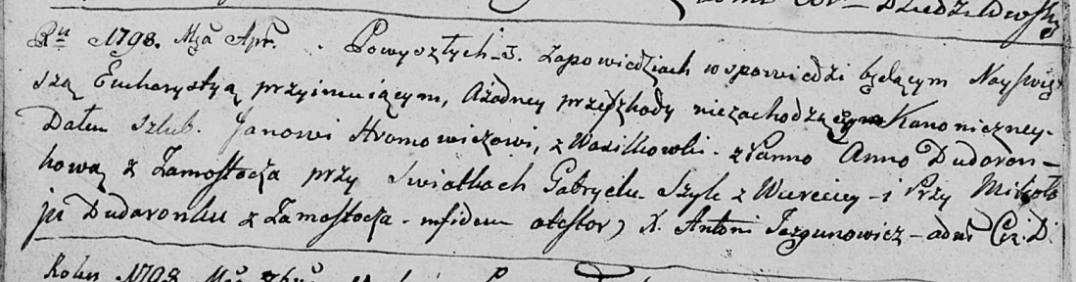

Дедиловичская Покровская церковь. Апреля 1798 года. Метрическая запись о венчании.

Hromowicz Jan – жених, деревня Васильковка.

Dudaronkowa Anna – невеста, деревня Замосточье.

Szyło Gabriel – свидетель, деревня Веретей.

Dudaronek Mikołay – свидетель, деревня Замосточье.

Jazgunowicz Antoni – ксёндз.

**НИАБ 937-4-32:** Лист 4об. **Метрическая запись №22/1801-р.**



Дедиловичский костел Наисвятейшего Сердца Иисуса. 27 октября 1801 года. Метрическая запись о крещении.

Szyło Thomasz – сын родителей с деревни Васильковка.

Szyło Paul – отец.

Szyłowa Rosa – мать.

Hramowicz Joann – крестный отец, с деревни Васильковка.

Szyłanka Anna – крестная мать, с деревни Васильковка.

Linhart Hyacinthus – ксёндз.

**НИАБ 937-4-32:** Лист 9об. **Метрическая запись №15/1803-р.**

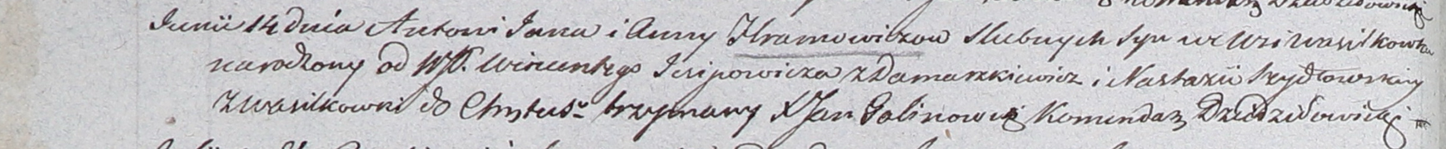

Дедиловичский костел Наисвятейшего Сердца Иисуса. 14 июня 1803 года. Метрическая запись о крещении.

Hramowicz Antoni – сын родителей с деревни Васильковка.

Hramowicz Jan – отец.

Hramowiczowa Anna – мать.

Jsipowicz Wincenty – крестный отец, шляхтич, с деревни Домашковичи.

Szydłowska Nastazia – крестная мать, с деревни Васильковка.

Galinowski Joann – ксёндз, комендант Дедиловичского костела.

**НИАБ 937-4-32:** Лист 12. **Метрическая запись №34/1805-р.**

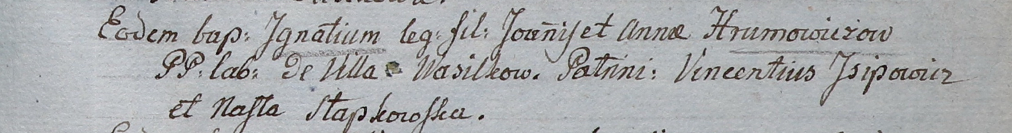

Дедиловичский костел Наисвятейшего Сердца Иисуса. 3 сентября 1805 года. Метрическая запись о крещении.

Hramowicz Jgnati – сын крестьян с деревни Васильковка.

Hramowicz Joann – отец.

Haramowiczowa Anna – мать.

Jsjpowicz Vincenti – крестный отец.

Słapkowska Nasta – крестная мать.

Linhart Hiacinthus – ксёндз.

**НИАБ 136-13-894:** Лист 78. **Метрическая запись №34/1810-р (ориг).**

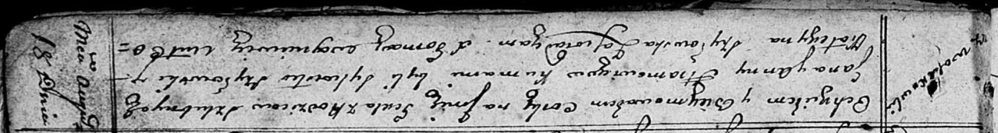

Осовская Покровская церковь. 18 августа 1810 года. Метрическая запись о крещении.

Hramowiczowna Tekla – дочь родителей с деревни Васильковка.

Hramowicz Jan – отец.

Hramowiczowa Anna – мать.

Szyłowski Sylwester – кум.

Szyłowska Katerzyna – кума.

Woyniewicz Tomasz – ксёндз.

**НИАБ 136-13-894:** Лист 87. **Метрическая запись №23/1813-р (ориг).**

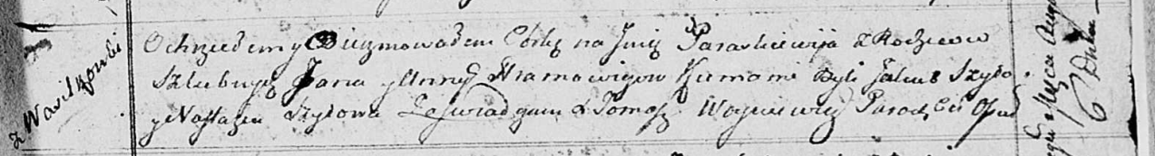

Осовская Покровская церковь. 6 августа 1813 года. Метрическая запись о крещении.

Hramowiczowna Paraskiewia – дочь родителей с деревни Васильковка.

Hramowicz Jan – отец.

Hramowiczowa Anna – мать.

Szyło Jakub – кум.

Szyłowa Nastazija – кума.

Woyniewicz Tomasz – ксёндз.